NOME: OSCAR TORRES RODRIGUEZ DATA: 23/05/2022
- Completar a seguinte táboa de modificadores do comando chmod:
a | Todos los tipos de usuarios | r | Permisos de lectura
u | Usuario propietario del fichero | w | Permisos de escritura
g | Grupo de usuarios del propietario del fichero | x | Permisos de ejecucion
o | Todos los otros usuarios | s | El bit del setgid esta aplicado en el directorio y el ejecutable bit tambien
t | El sticky bit se trata de un permiso de acceso que puede ser asignado a fcheros y derectorios

- Con que comando pódense listar os arquivos dun cartafol xunto aos seus permisos?
Con el comando ll
- Crea un ficheiro proba.txt e indica os permisos orixinais cos que se creou o ficheiro. Usando a representación octal asigna os seguintes permisos:
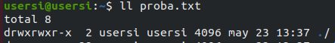

  - Lectura e execución para todos os usuarios e escritura para o usuario e o grupo
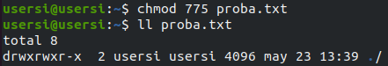

  - Lectura para o usuario e grupo. Escritura para o usuario

  - Lectura, escritura e execución para o usuario. Escritura para o grupo
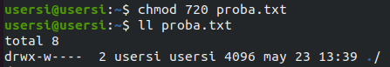

- Comproba se existe algún arquivo oculto no teu directorio home.
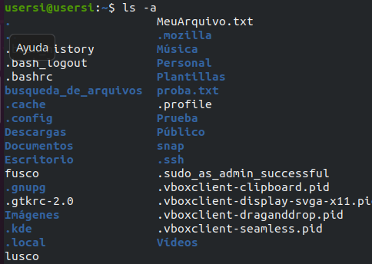

- Quen é o propietario do arquivo /etc/passwd? E o grupo? Cantos enlaces ten? Cal é a lista de dereitos?
El primero es el usuario y el segundo es el grupo. Contiene un en lace que se indica al lado de los permisos y la lista de derechos esta a la izquierda de todo.

- Fai unha copia do arquivo /etc/passwd no directorio /home/probas. Quen é agora o propietario do arquivo? E cal é o seu grupo?
Sigue siendo todo igual

- Vaia o directorio /etc e crea un subdirectorio denominado proba. Que ocorre?. Comproba os permisos do directorio /etc
Ocurre que no tengo permisos. Solo tenemos permisos de lecura y ejecucion.

- Significado das seguintes ordes e comproba o funcinamento das mesmas (crea o arquivo proba)
  - chmod 777 proba
Quiere decir que todos tienen todos los permisos
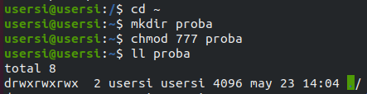

  - chmod 700 proba
El propietario tiene todos los permisos y el grupo y otros no tiene nada
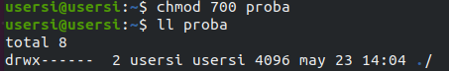

  - chmod 654 proba
El propietario tiene los permisos de lectura y escritura, el grupo tiene permiso de lectura y ejecucion y los demas tienen permisos de lecutra.
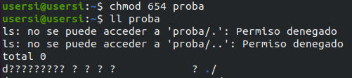

  - chmod 755 proba
El propietraio tiene todos los permisos, y los otros dos tienen los permisos de escritura y lectura.
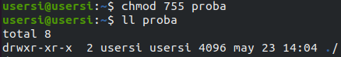

- Completa a seguinte táboa:
PERMISO | VALOR OCTAL | SIGNIFICADO
-rw------- | 600 | El propietario tiene permiso de lectura y escritura
-rw-r--r-- | 324 | El propietraio tiene permiso de lectura y ejecucion, el grupo de lectura y los otros de lectura
-rw-rw-rw- | 333 | Todos tienen permisos de lectura y ejecucion
-rwx------ | 700 | El propietraio tiene todos los permisos
-rwxr-xr-x | 755 | El propietraio tiene todos los permisos y los otros dos tienen de lectura y ejecucion
-rwxrwxrwx | 777 | Todos tienen todos los permisos
-rwx--x--x | 711 | Porpietraio todos, los demas de ejecucion
drwx------ | 700 | El propietraio tiene todos los permisos del directorio
drwxr-xr-x | 755 | El propietraio tiene todos los permisos y los otros dos tienen de lectura y ejecucion del directorio

- Supoñamos que o ficheiro fich1 ten os seguintes permisos: -rwxr-xr-x 1 usuario1 usuarios 23456 Mar 23 19:25 fich1* e queremos que o resto de usuarios do sistema non teñan acceso a el, pero que os membros do grupo usuarios poidan executalo (xa que é un executable) e non poidan lelo. .
Tendriamos que hacer un chmod del fichero fich1 y aplicarle o-r y de esta manera le quitamos el permiso que tienen de lectura y matienen el de ejecucion

- copia no subdirectorio /home/proba/ o arquivo /etc/group co nome de grupo. Visualiza as propiedades deste ficheiro e despois cambia os permisos deste arquivo para que os usuarios do teu grupo poidan modificalo. (pruebalo)
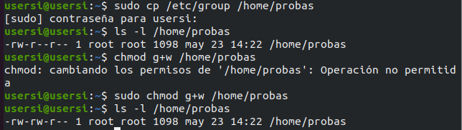

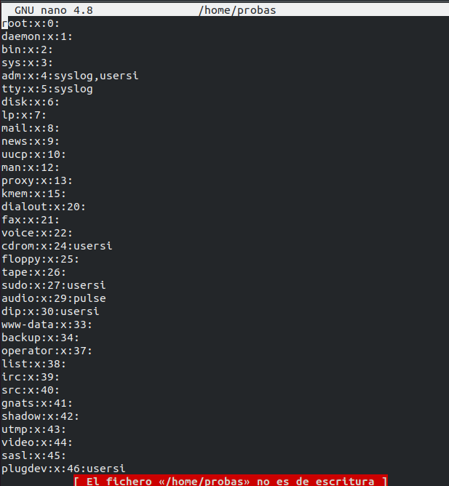

- Empaqueta todos os ficheiros de /etc no ficheiro backup.tar.

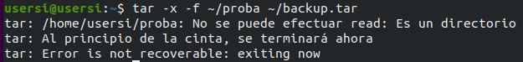
- Extrae os ficheiros do ficheiro backup.tar no directorio ~/proba.

